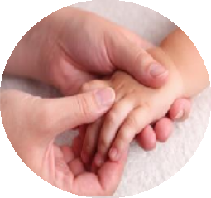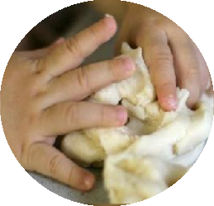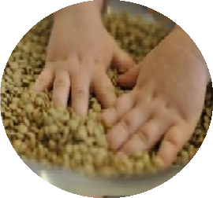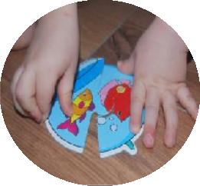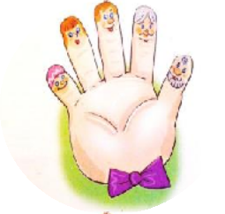На кистях рук расположено множество рефлекторных точек, от которых идут импульсы в центральную нервную систему.
На кистях рук расположено множество рефлекторных точек, от которых идут импульсы в центральную нервную систему
!
!
Навыки мелкой моторики начинают формироваться с первых дней с момента рождения ребенка. Сначала младенец просто рассматривает свои руки, затем прилагает усилия прикоснуться и ухватить отдельные вещи. Со временем формируются навыки правильного держания ложки и карандаша.
Работа по развитию мелкой моторики должна начинаться
с самого рождения!

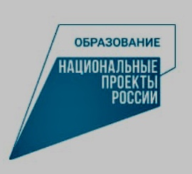
Способы развития мелкой моторики по М.Монтессори [1]

Массаж кисти рук
Массаж кисти рук мягкими движениями и разминание каждого пальчика, ладошки, внешней стороны кисти очень полезен. Он положительно влияет на иммунитет и общее развитие ребенка.

Лепка из теста, пластилина, глины
Лепить из пластилина можно начинать уже с двух лет, а также можно предложить ребенку изготовить и лепить из соленого теста. Происходит творческое самовыражение, развивается гибкость и подвижность пальцев.

Игры с крупами
Так же можно предложить ребенку окунуть руки в ванночки из круп, перебирая фасоль и горох можно потом добавить и более мелкие крупы (гречка, рис, макаронные изделия). Главное следить за техникой безопасности ребенка!

Игры с пазлами
Детские пазлы развивают мелкую моторику рук и когнитивные умения. Размер деталей пазлов прямо пропорционально зависит от возраста ребенка.
Чем младше малыш-тем крупнее должны быть детали.

Пальчиковая гимнастика
Эти игры очень эмоциональны, увлекательны, способствуют развитию речи и творчества. «Пальчиковые игры» — это инсценировка рифмованных рассказов, сказок с помощью пальчиков. Примеры пальчиковых игр: «Пальчики здороваются», «Сожмем-разожмем», «Молоточек».
Список используемых источников
https://baby-club.ru/babylibrary/edublog/kak-razvivat-melkuiu-motoriku-u-rebenka/

